一、本单元的内容分析
1.单元分析
部编教材在本单元之前渗透了诸如默读、复述、浏览等阅读策略，但基本都是零散地出现在课后习题中。本单元作为部编教材在小学阶段安排的第一个阅读策略——预测单元，引导学生将无意识的阅读心理，转变为一种有意识的阅读策略，并能在阅读过程中不断主动地进行预测。
这样的安排有利于呵护并激发学生阅读的初始期待，帮助他们积极、主动地思考。预测之后的验证，会让学生体验到阅读的趣味和快乐。在这有意识阅读的过程中，学生不仅是阅读的积极参与者，还是阅读的发现者和创造者。前1-2篇课文进行策略的示范与指导，导语和课后思考练习题紧密围绕本单元的阅读策略展开；采用旁批、泡泡的形式，给学生阅读提供扶助，帮助他们了解、梳理、掌握的阅读策略，并在课后思考练习题中进行落实；最后1-2篇具有实践性质，总结、综合运用本单元学到的阅读策略。
此外，本单元有别于其他人文主题与语文要素双线组元的单元，人文主题线并不明显，而是用看似一篇一篇出现的课文作为一个整体呈现，后一篇课文是前一篇课文所得的实践、拓展与提升，体现了层次性、递进性和发展性。
本单元围绕“预测”编排了一篇精读课文—《总也倒不了的老屋》、两篇略读课文—《胡萝卜先生的长胡子》《不会叫的狗》、一则口语交际《名字里的故事》、一则习作《续编故事》和语文园地组成。本单元旨在引导学生阅读童话故事，展开有依据的想象，学会运用基本的预测方法预测故事情节，并尝试续编故事。
2.文本分析
本单元对预测这一阅读策略的学习作了有指导、有层次、有梯度的安排。
《总也倒不了的老屋》是一篇童话故事，讲述一间已经活了一百多年的老屋想要倒下,但在小猫、老母鸡、小蜘蛛的请求下没有倒下的故事。课文用反复的手法描写动物的请求，而老屋一次次地答应了他们的请求，让我们看到了一位善良又乐于助人的老屋。本课旨在引导学生一边读一边预测，顺着故事情节去猜想，学习预测的方法，感受阅读的乐趣。课文第一次出现旁批，帮助学生有效解决什么时候预测、可以预测哪些内容的难题。课后习题则帮助学生巩固预测方法，依据插图、生活经验和文本内容进行预测，并知道预测没有对错之分。另一道课后习题则帮助学生运用联系插图和文本的方法感悟人物形象。
《胡萝卜先生的长胡子》是一篇童话故事，讲述了胡萝卜先生因为漏刮胡子，以致胡子沾上果酱越长越长而发生的有趣的事情。课文配有插图，生趣盎然。胡萝卜先生的长胡子无意中帮助小男孩放风筝，但遇到了鸡妈妈，课文戛然而止，只留一幅插图让我们浮想联翩。课文通过略读提示要求学生运用上节课所学得预测方法来预测故事情节，并尝试续编故事。课后习题不仅帮助学生巩固预测方法，了解预测的好处，还要求学生当预测与文本有出入时，要及时修正想法，保障阅读能顺利进行。此外，课后习题还帮助学生通过书或文章的题目来预测文本内容，为学生课外整本书阅读提供指导。
《不会叫的狗》也是一篇童话故事，课文篇幅较长，讲述了一只不会叫的狗的离奇遭遇。首先，它刻苦地跟着小公鸡学喔喔叫，当它学会了结果遭到狐狸嘲笑；接着，它跟着杜鹃学咕咕叫，当它成功时，差点被猎人的猎枪打中，狗害怕得拼命逃跑……就在我们想知道故事结局是怎样时，课文却出乎意料地给出了三个结局的关键句，让学生大胆合理地预测。课后习题指出也可以预测其他结局。此外，课后习题还要求学生在课外阅读时，能停下来想一想预测故事的情节发展。
口语交际《名字里的故事》通过说一说的方式对本单元预测的学习进行练习、巩固与提升。课文通过泡泡来提示学习：一是让学生了解自己名字的来历、说说自己名字后面的故事；二是了解家人或者名人名字的来历和含义，然后和大家交流；三是将自己获得的信息跟家里人汇报，说说自己从同学那里知道的新鲜事。
习作《续写故事》是对本单元故事预测的延伸，体现了“读、想、用、说、写”的能力层级要求。习作配有四幅图，前三幅图交代了故事的地点、人物、事件的起因：课间同学们兴致勃勃地讨论过生日的情景，李晓明听见后回到座位闷闷不乐，因为他的爸爸妈妈在外地工作不能回来陪他过生日。同学们了解了他的烦恼并在商量着。后面则要求学生想象并写下来。想象时要运用所学预测方法，仔细观察，联系生活，要求情节完整、合理，并初步学习修改自己的习作。
语文园地的交流平台则进一步巩固预测方法，让学生明白预测的好处，并为课外整本书阅读提供指导与方向。

二、一级图谱：单元语文要素分析
年级 | 单元语文要素
一年级上册第八单元口语交际 | 大胆预测
一年级下册《猜字谜》《咕咚》 | 猜一猜
二年级上册《口语交际四》《写话七》《狐狸分奶酪》《纸船和风筝》 | 大胆想象
二年级下册《蜘蛛开店》《青蛙卖泥塘》 | 大胆想象，尝试续说故事
三年级上册第三单元 | 一边读一边预测，顺着故事情节去猜想  学习并运用预测的一些基本方法  尝试续编故事
三年级下册《肥皂泡》 | 展开想象预测
四年级下册第四单元 | 体会作家是如何表达对动物的感情的
六年级上册第一单元 | 阅读时能从所读内容想开去
六年级下册第三单元 | 根据阅读目的，选用恰当的阅读方法
一年级编排了3篇与预测相关的内容，侧重于引导学生运用自身的生活经验和对文本的理解，进行无意识地预测，通过大胆猜一猜、说一说的方式提升学生的阅读兴趣，培养阅读习惯，学会运用初步的阅读方法，这是个阅读感悟的过程。一年级上册第八单元的口语交际《小兔运南瓜》第一次让学生依据故事结局大胆说出小兔运南瓜的方法，引导学生根据生活经验进行猜测。《猜字谜》完全调动学生学习兴趣，在充分理解谜面的基础上进行猜测。特别是《咕咚》这篇课文，虽说课后习题没有出现明显与预测相关联的习题，但是从文章题目，学生就已经产生了浓浓的阅读兴趣和阅读期待，边读边猜，“咕咚”到底是什么。这种阅读时无意识的预测，为接下来有意识的预测奠定基础。
到了二年级，预测体现了由说到写的过渡。上册第六单元口语交际《看图说故事》以漫画形式第一次要求学生对故事结局进行预测，引导学生在看动漫画的基础上借助漫画内容和生活经验进行预测，学生兴趣盎然。《写话七》则第一次要求学生大胆想象，并将预测的故事写下来，为三年级续写完整的故事奠定写作基础。到了下学期，则引导学生在充分阅读和理解文本的基础上，展开想象，续说故事，使学生初步明白预测要有据可依。《蜘蛛开店》第一次要求学生在一篇完整故事的基础上续说故事，旨在引导学生打开想象的广度，从多个方面预测故事结局。《青蛙卖泥塘》则侧重于引导学生从语言结构特点的角度预测小动物的对话，体会童话故事结构反复的特点。
三年级上册第一单元引导学生关注有新鲜感的词句，第二单元运用多种方法理解难懂的词语，第三单元大胆想象，都为第四单元理解和预测童话故事夯实基础。第四单元第一次将预测这一策略意识化、具体化、可操作化，并要求学生在习得预测方法后进一步运用、强化与提升，懂得预测的好处，能续说故事，引导学生去感受、理解、欣赏、评价文本，并为学生课外整本书的阅读提供指导与方向。三年级下册的《肥皂泡》，第一次要求学生对非童话文本进行预测，帮助学生理解文本，体会作者的表情达意。
低中年段侧重于引导学生对想象（童话）故事结局进行有依据的预测，到了高年段，则更多地引导学生聚焦关键语句或段落的作用，从而预测文本后续内容，帮助学生从整体、全局高效地把握文本，体会作者的写作意图和思想感情。六年级则要求学生延伸预测的广度，能在学习中融会贯通多种阅读策略。高年级教材虽说没有明确的与预测有关的内容，但学生在将预测作为一种有意识的阅读策略后，每一篇课文的学习都是无形之中在对预测进行更进一步的强化学习与提升。
三、落实本单元语文要素的策略
1.以读为主，借助表格学习预测方法
本单元要求学生一边读，一边预测，顺着故事情节去猜想。教学时要采用多种朗读方式，指读、男女合作读、小组赛读、师生共读等等，在充分阅读文本的基础上理解文本内容，感受文本特点，感悟人物形象，为预测奠定理解基础。教学时，借助表格，通过“我读到______，我预测到________，因为_______。”这样的句式具体清晰地演绎了预测的得出过程，该过程将预测的思考路径直观呈现，使其清晰可见，这是思维可视化的过程。通过表格，再次让学生明确预测要有一定的依据，直观地掌握预测方法。
- 小组合作，多重角度预测故事结局
学生在预测方法的习得后，要对已学的预测依据进行梳理、回顾，依据本文开放性结尾的特点，通过思维图示的方式，再用上简单的词组进行情节预测，为之后续编、改编故事提供框架支持。通过小组合作的方式，将多个新编结局进行整理和总结，帮助学生打开思路。
- 以说促写，运用预测方法续写故事
本单元安排了一篇习作，要求学生预测故事结局并完整地写下来。前期学生已经积累了预测的经验，相对而言预测结局并不难，难点在于将故事写下来。因此，教学时先让学生充分地练说，在说清楚、说具体的基础上借助图表或关键词再让学生写下来，并尝试修改。

- 二级图谱：本单元语文要素分解（结构图）
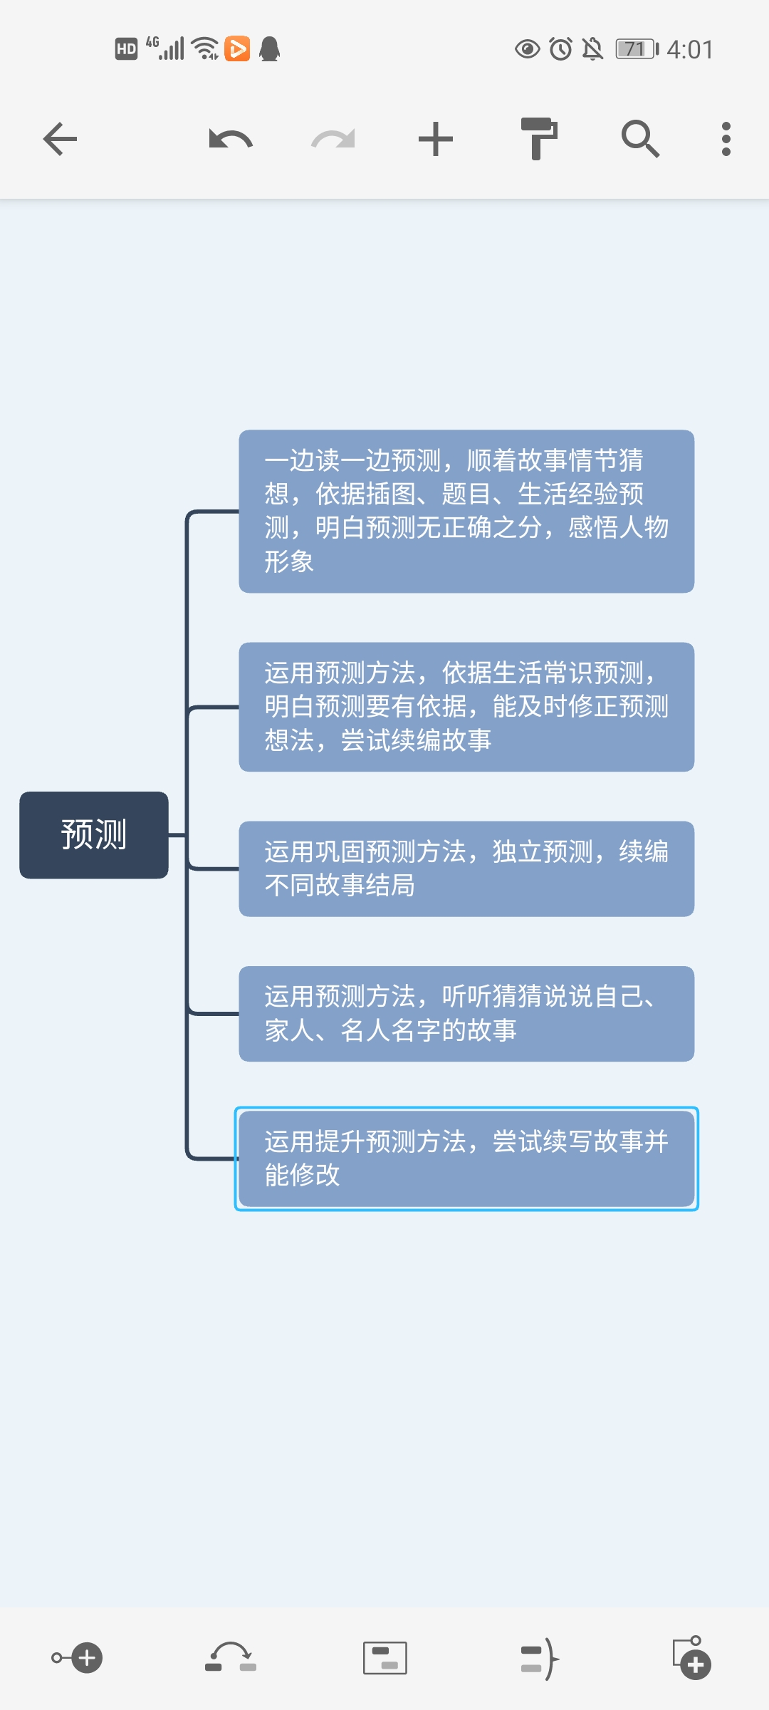

五、教学注意点
1.兴趣为先，尊重学生阅读体验
教学时，学生的预测各有不同，教师要保护学生的“预测心”，不必强求学生的预测要和原文一样，当有出入时，要鼓励学生的想法，使学生懂得预测没有对错之分，提高学生的阅读兴趣，尊重学生的阅读体验。
2.素养为重，教学过程取舍得当
本单元教学以预测方法的习得与使用为中心，教学时，不要求学生预习时通读课文。虽然识字写字在三年级仍是教学重点，但在本单元可将识字任务放在学生预习时，教学时不需集中进行识字，重点生字可以采用随文识字的方式，教学时应将更多时间放在预测的学习与运用上。

六、单元目标
教学内容 | 教学目标
课文 | - 识记13个四会字，认识30个二会字，读准5个多音字。  - 能一边读一边预测，联系题目、插图、文本内容、生活经验和生活常识预测，明白预测要有依据，没有对错之分，感受预测的好处和乐趣。  - 当自己的预测与文本有不同时，能及时修正预测，保证阅读的顺利进行。  - 能运用预测方法，续编故事。  - 借助插图和文本感悟人物形象。
口语交际 | - 运用预测方法预测自己或他人名字的含义。  - 通过询问长辈了解自己或他人名字的含义、来历，把了解的信息讲清楚。  - 听别人讲话的时候，要有礼貌地回应。  - 向家人说说同学名字的来历。
习作 | - 运用预测方法，根据插图和提示预测故事的多种结局，尝试续写故事，把故事写完整。  - 尝试修改习作。

七、内容安排
内容安排 | 对应要素
顺着故事学一学 | 一边读一边预测，顺着故事情节猜想，依据插图、题目、生活经验预测，明白预测无对错之分，感悟人物形象
读着故事编一编 | 运用预测方法，依据生活常识预测，明白预测要有依据，能及时修正预测想法，尝试续编故事。运用巩固预测方法，独立预测，续编不同故事结局
听着故事说一说 | 运用预测方法，听听猜猜说说自己或他人名字的故事
看着故事写一写 | 运用提升预测方法，尝试续写故事并能修改。

- 具体教学设计
《总也倒不了的老屋》教学设计
【教学目标】
1.学习预测的一些基本方法，如根据“阅读经验、生活经验、插图、题目”等线索进行预测。
2.尝试一边读一边预测，在猜测中体验阅读的乐趣。
【教学流程】
一、看题预测，激发阅读兴趣
提到老屋，你见过老屋吗？你能来猜一猜老屋的样子吗？
图片出示老屋。今天我们也要来认识一座老屋。这座老屋和我们刚刚猜想的有什么不一样呢？
（出示图文：老屋已经活了一百多岁了。它的窗户变成了黑窟窿，门板也破了洞。它很久很久没人住了。）看看图，读读文字，哪些是你没有想到的？
故事的题目叫：总也倒不了的老屋。读了课题，你有什么疑问吗？
老屋为什么总也倒不了，谁来猜一猜。刚才大家根据题目对课文内容进行了猜想和推测，这就叫预测。（板书：预测 题 目 ）
二、借助旁批，理清预测线索
1.学习第一处旁批。
（1）出示旁批：老屋总也倒不了，是被施了魔法吗？
（2）指导朗读：关注句末的问号，疑惑表示猜测。
（3）说说这位小朋友是根据什么来猜测的。
2. 播放1～6 自然段录音，随时暂停，引导学生预测故事情节。
（1）第3 自然段后暂停：老屋会答应它的请求吗？为什么？
（2）学习第二处旁批：“图中的老屋看上去那么慈祥，它应该会答应吧！”这位小朋友的猜想，是根据什么来猜想的？（板书：插图）
（3）继续听故事，在第6自然段后暂停：
①故事的发展和你的预测一样吗？不管你的预测是否和故事一样，一边读一边预测，都是一件快乐的事情。
②这回老屋会倒吗？说说是根据哪些线索猜想的。（相机板书：内容、联系上下文）
3. 自主学习7～17 自然段，尝试“预测”并进行旁批。
（1）自由读课文7～17 自然段，一边读一边继续找线索，像课文中那样把猜想的内容写在旁边，然后继续读下去。
（2）四人小组交流各自预测的内容：我读到（ ），猜到（ ）。
（3） 小组展示预测内容并与书中旁批作比较，进一步明确预测线索，学习预测方法。
- 运用表格，明确预测依据
预测的依据 |  | 预测的内容
故事里的内容 | 生活经验和生活常识 | 预测的内容
小猫刚刚离开，老母鸡又来请求老屋不要倒下。 | 不断地被别人打扰，可能会觉得很烦。 | 我想老屋可能会不耐烦了。
老母鸡走了之后，小蜘蛛又来请求老屋。 | 乐于帮助别人的人，应该会愿意继续帮助别人。 | 我猜到了老屋会怎么回答。

1.出示表格。引导学生发现书上的这位小朋友是如何进行预测的。
2.指名交流表格中的预测得出的过程。
指导表达范例：
读到（小猫刚刚离开，老母鸡又来请求老屋不要倒下），我想到了（不断地被人打扰，可能会觉得很·烦），所以我猜（老屋可能会不耐烦了）。
3. 反馈预测，巩固方法。
（1）填写表格。请你从自己写下的预测中选择一个，填写在“预测内容”栏中；然后再想想你的预测是怎么得出来的，填写在“预测依据”栏中。
（2）小组交流。小组内同学轮流说说自己预测的内容和预测的依据。
表达范例：读到（ ），我想到了（ ），所以我猜（ ）。
（3）小组展示。学生作品投影展示。引导学生在交流中发现，预测不是随意猜测，要有一定的依据。
四、把握细节，体验预测乐趣
在故事的原文中，老屋除了帮助了小猫、老母鸡和小蜘蛛外，还帮助了小熊宝宝。请猜一猜：小熊宝宝遇到了什么困难？它会对老屋说什么？
1.指生说小熊的语言，随机追问：你这样猜的依据是什么。
2.出示前三次对话，引导发现语言特点。
“等等，老屋！”一个小小的声音在它门前响起，“再过一个晚上，行吗？今天晚上有暴风雨，我找不到一个安心睡觉的地方。”
“等等，老屋！”一个小小的声音在它门前响起，“再过二十一天，行吗？主人想拿走我的蛋，可是我想孵小鸡。我找不到一个安心孵蛋的地方。”
“等等，老屋！”一个小极了的声音在它门前响起，不注意根本听不到，“请再站一会儿吧，我肚子好饿好饿，外面的树被砍光了，我找不到一个安心织网捉虫的地方。”
提示：“等等，老屋！”（一个什么样的声音），“（再过多久），行吗？（诉说自己遇到了什么困难）”
3.再次预测。鼓励学生根据上述范例进行大胆预测：小熊宝宝会怎么对老屋说。
4.师朗读原文，生在比照中感受预测的快乐。
引导学生一边听一边想，看看自己的预测是否和原文一样。如果不一样，想想为什么。
5. 小结：通过今天的学习，你有什么收获？一边读一边预测，顺着故事的情节去猜想，会使我们的阅读之旅充满乐趣。文章题目、插图、故事内容、生活都可以帮助我们预测。
五、板书设计
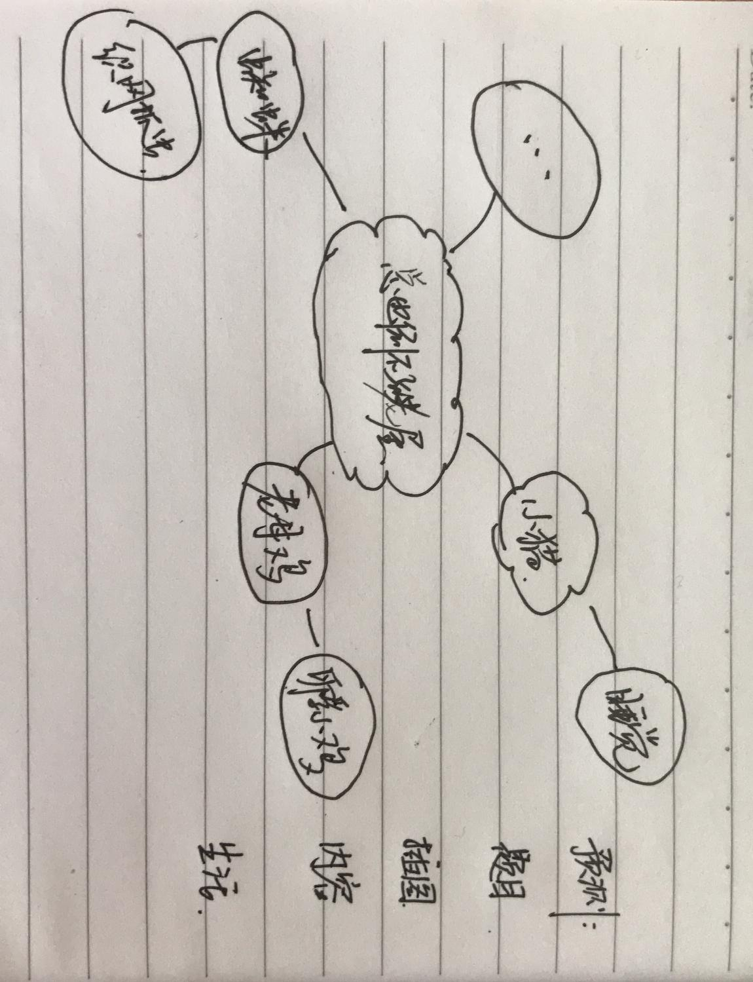

《胡萝卜先生的长胡子*》教学设计
【教学目标】
1. 边阅读边运用已学的预测方法猜想故事情节。
2. 借助课后习题自主预测故事结尾。
【教学流程】
一、猜想导入，回顾预测依据
1. 出示几幅插图，请同学们猜一猜讲了什么故事，并说说是怎么猜出来的。（梳理出前一课中学到的预测的依据，并板书：插图、题目、故事内容、生活经验、生活常识……）
2. 出示课文插图，揭题。
二、因文而猜，预测胡子变化
（一）尝试预测，说出依据。（要求:根据老师的提问，运用自己的预测方法填写表格）
预测的依据 |  | 预测的内容·
故事里的内容 | 插图、题目、故事内容、生活经验、生活常识…… | 预测的内容·
胡萝卜先生常常为胡子发愁 | 题目是《胡萝卜先生的长胡子》 | 胡萝卜先生就是因为自己的胡子很多很浓在发愁呢。
胡萝卜先生的漏刮了一根胡子，还沾上了果酱

1.出示第一自然段前半部分：
（1）猜猜胡萝卜先生愁什么？说说理由。（鼓励猜想，有理有据即可）
（2）继续梳理预测依据类型，并及时补充板书。（阅读经验等）
2. 与文对照，尝试验证。
（1）出示完整的第一自然段。
（2）把自己的猜想与课文内容比一比，你有什么想说的？
学生的想法示例：
①真的和我猜想的一样，胡萝卜先生就是因为自己的胡子很多很浓在发愁呢。
②和我想的不太一样。原来胡子很多很浓的话胡萝卜先生也会觉得很麻烦，怪不得会发愁哦。
3. 再次预测，丰富想象。
（1）出示第二自然段。
（2）接下来可能会发生什么事情？想一想，和同桌交流交流。
（3）展示交流。
学生交流示例：
①我猜这根胡子在得到果酱的营养之后长得比其他胡子都要快。
②文中说，“对一根胡子来说，果酱是多么好的营养品啊！”那胡子应该会长得更粗更长。
③可能胡子不太喜欢果酱，这根胡子就不会再长了。
4. 再次对照，修正想法。
（1）出示第三自然段。
（2）将自己的预测与课文内容进行比较，紧扣“一步一步”“一点儿一点儿”“走了多长的路”“胡子已经长了多长了”等词了解胡子变化的神奇。
5. 小结：刚才我们依据课文中的一些关键词，去猜测接下去可能发生的事，预测得很准确。
三、仿文而猜，预测胡子用处
1. 学生自主学习，实践预测。
（1）出示预测挑战：
故事还没有结束，后来可能会发生什么事情？为什么这样想？学生挑选一题进行挑战，获得相应星数。能干的学生可以依次完成两题，获得三星。
胡萝卜先生还在继续走，长胡子被风吹到了身体后面，他完全不知道。
在很远的街口，有一个男孩正在放风筝。线实在太短了，他的风筝只能飞过屋顶。
胡萝卜先生的胡子刚好在风里飘动着。“这绳子够长了，就是不知道够不够牢固。”小男孩说完＿＿＿。★
（2）小组内交流分享自己预测的故事。
2. 学生展示预测成果。
（1）第一题，交流预测结果和理由。（回顾：依据关键词预测的方法）
学生想法示例：
①小男孩说完拿起剪刀，剪了一段胡子来做风筝线，这下风筝飞得更高啦！因为小男孩说“不知道够不够牢固”，说明他想用胡子来做风筝线，所以我这样猜测。
②小男孩说完拿出剪刀，“咔嚓”一声剪下了一段胡子，把它系在原来的风筝线上，风筝线变长了，风筝也飞上了高空，都快飞到太阳上了呢。因为小男孩说“这绳子够长了”，说明他用胡子来做风筝线后风筝可以飞得很高很高，所以我这样猜测。
（2）听老师把故事讲下去，看看自己的预测和故事有哪些相同和不同。
3.胡萝卜先生继续往前走，当他走过鸟太太家的树底下，鸟太太正在找绳子晾小鸟的尿布。胡萝卜先生的胡子刚好在风里飘动着。“＿＿＿ 。”鸟太太说完＿＿＿。★★
学生想法示例：
①“这绳子够长了，就是不知道够不够结实。”鸟太太说完剪下一段胡子，绑在了树上做晾衣绳，尿布晾在上面整整齐齐，一会儿就干了。我想刚才小男孩拿胡子来做风筝线，那鸟太太应该也会拿胡子来派用场吧。
②“这条绳子真不错啊。”鸟太太说完拿起剪刀剪下一长段胡子做晾衣绳，可是刚把尿布挂上去，胡子晾衣绳就断了，鸟太太好伤心。我看图片里胡子很细，所以想着作为晾衣绳可能不太牢固，所以当鸟太太把尿布晾上去的时候，胡子就断了。
3. 小结：除了依据关键词的方法，很多故事中有相类似的情节，可以仿照前一个情节进行模仿预测，这也是一种预测的方法。
四、学文续编，畅想胡子用处
1. 后来可能还会发生什么事情？胡萝卜先生的长胡子还有哪些用处呢？
2. 回去之后，还可以把这个故事讲给爸爸妈妈、爷爷奶奶听一听。
五、回顾全文，猜想童话故事
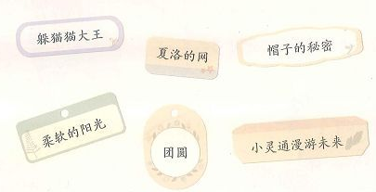
1.同学们在阅读故事题目时就开始猜测这个故事内容，这里还有几个故事题目。你试着读一读，猜猜这个故事，可能写了什么呢？
2.小结：童话故事的题目会帮助我们猜测故事的主人公或者是故事的大致内容，使我们在选择故事阅读时更加方便，下次去图书馆结束时，你可以试一试。
六、板书设计
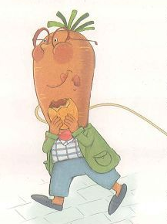
鸟太太的（ ）
（ ） 的（ ）
男孩的风筝线

《不会叫的狗*》教学设计
【教学目标】
1. 能一边读一边从题目、情节、插图等预测后面的故事内容，结合生活经验、生活常识、阅读经验预测故事三种不同的结局，并能将自己的预测与原文作比较。
2.尝试运用预测策略阅读课外书。
【教学流程】
一、回顾前文，提炼预测策略
1.回顾本单元已学的两篇课文。你是怎么一边读课文一边预测的？
2.学生回顾交流，教师提炼板书。
预设：借助题目、插图、旁批、故事情节、生活经验……
二、自主运用，预测故事内容
（一）尝试运用预测
1.关注文本独特处。这篇课文和一般的课文不一样，谁发现了？
提示：通过交流，引导学生发现课文安排了三种结局，且每种结局都没有写完，需要我们进行预测。
2.出示预测阅读要求。
（1）用上我们掌握的方法，先读一读故事结局之前的内容，边读边预测。
（2）读完后说说你在哪些地方进行了预测。
提示一：可从课题进行预测。不会叫的狗也许会受到其他动物的嘲笑和冷落，也许它会有许多奇特的遭遇。
提示二：引导学生将两幅插图和课题联系起来进行预测，让学生懂得，预测时把几条线索联系起来，预测会更有依据。
提示三：可从故事内容进行预测，根据自己的生活经验和阅读经验，猜测后面发生的故事内容。
3.学生运用预测阅读。
（二）预测思维可视化
1.预测交流。你在哪些地方做了预测呢？
2.思维可视。引导学生按照如下图示进行交流：
读到（ )我预测接下来（ )。
因为（ )。
修正想法，继续预测。
预测正确，我的预测是有依据的。
对
照
原
文
不同
相同

3.小结：我们通过读课题、看插图、根据故事内容、借助生活经验进行了预测，我们的预测可能和课文故事相同，也可能不同。当我们的预测与课文不同时，我们可以修正想法，接着预测。这样，读故事也更有趣，更能读懂了。
三、合作运用，预测故事结局
（一）开放式预测
1.在猎人的追赶下，小狗跑啊，跑啊。读到这儿，你一定忍不住要预测吧？接下来会发生什么呢？
2.学生多元预测故事结局。
学生预测示例：
①我猜，小狗跑啊跑，结果还是被猎人追到了。猎人发现逃跑的不是鸟，而是小狗，就把小狗带回了家。因为狗是人类的朋友。
②我猜，小狗拼命地跑，终于跑掉了。它又遇到了其他的动物，继续学叫声，可是总也学不会狗叫声。因为我们之前学习的《总也倒不了的老屋》也是这样。
提示：关注学生根据生活经验和阅读经验进行自主多元预测，引导学生把预测依据说完整。
（二）创造性预测
1.预测第一种结局。请你先读读第一种结局的内容，有根据地猜猜故事的结局。
2.请一位同学交流第一种结局，其他同学仔细听，边听边预测，听完后，可以对感兴趣的地方提出问题。
学生预测示例：
这次小狗遇到了小母牛，小母牛又教小狗叫。我猜，小狗应该会努力地学习，天天练习，又学会了母牛的叫声。
3.发现文章反复结构的奥秘：母牛和公鸡、杜鹃一样开始教小狗叫……
4.小结：我们根据故事情节的结构安排，预测故事的结局，是有依据的。
5.听教师读原文第一种结局，找找相同点和不同点。
提示一：引导学生发现相同点是小狗都学会了母牛的叫声，让学生再次体会根据故事情节的结构安排进行预测是常用的、合理的方法。
提示二：引导学生发现不同点：小狗成了马戏团演员，获得了成功。原文的结局比我们预测的更有趣，更有想象力，因为联系到了人类的生活。
6.小结：我们发现，预测除了要有根据，还要有丰富的想象力和创造性，同时，也应该给我们这个有趣的童话来一个圆满的结局。
（三）合作式预测
1.预测结局：课文中还有两种结局，我们一起来预测。
2.出示合作预测要求：
（1）同桌之间分工，各选一种结局，运用方法，发挥想象，进行预测。
（2）把你预测的故事结局跟你的同桌说一说。要像刚才那样，一位同学说，一位同学仔细听，听完后提问，说的同学要讲预测的理由。
3.小组交流，以点带面：
（1）哪一组同学来分享你们的故事结局？一位同学讲，一位同学听完后提问。
提示：组织学生在同桌合作中，以点对点的方式分享预测结局，思考预测合理性。
（2）讲的同学也可以在某些地方停下来，让同学们猜猜，接下来会发生什么。
提示：引导学生把合作预测转向多点互动，在猜猜学习伙伴的预测中，体会预测的丰富性。
（3）其他同学的预测和他的有什么相同点或不同点？为什么你会这么预测？
提示一：引导学生依据生活经验，展开想象预测第二种结局。农民一般都是善良的，家里养了许多的动物，小狗也许和动物们过着幸福的生活。
提示二：引导学生依据故事细节预测第三种结局。这次，小狗遇到了另一只小狗，它应该就能学会狗叫了，从此成了一直会叫的狗。
4.原文比对，猜读结局。
（1）请同学读原文第二种结局。在遇到小偷处停下来，请同学猜猜接下来会发生什么。
学生预测示例：
①我猜，小狗发现了小偷，它就叫了起来，可是它只会公鸡和杜鹃的叫声，小偷一点儿都不害怕。小狗看到小偷快要逃走了，突然鼓起勇气，大声叫了出来：“汪汪，汪汪……”
②我猜想，小狗发现小偷快要逃跑了，于是，它悄悄地跑到农民的身边，用嘴蹭农民的脸，农民伯伯醒了，把小偷赶走了。
（2）听同学读原文第三种结局，谈谈收获。
提示：引导学生在与原文的比对中，懂得预测要根据生活经验、阅读经验和故事内容细节，大胆合理地发挥想象，这样预测会更丰富，更有创造性。
四、链接课外，运用预测阅读
经过了三篇课文的学习，相信同学们已经学会了边阅读边预测。课外，同学们也可以小组合作，选一本大家不熟悉的书，读给他们听，可以像刚才一样在某些地方停下来，让他们猜猜后面可能会发生什么。这样读书，多有趣啊！

《名字里的故事》教学设计
【教学目标】
1.通过调查交流，了解自己名字里的故事，了解名字的独特性和含义。
2.敢于发表自己的意见，能清楚明白的向别人介绍自己名字里的故事。
3.乐于交流，在交谈中能认真倾听，态度礼貌大方，能就自己感兴趣的话题与人展开交谈。
【教学流程】
- 课前准备，运用方法搜集资料
- 课前询问长辈或查找资料，完成表格。
我名字的故事
一位家人名字的故事
一位我感兴趣的名人名字的故事
二、创设情境，揭示活动主题
1. 同学们，认识老舍吗？知道老舍为什么叫这个名字吗？猜猜看？（鼓励学生大胆发言。）
2.教师小结。
3.揭示课题：现在小朋友们都知道老舍名字里的故事了，老师还不知道你们名字里有些什么故事呢。课前老师让小朋友向父母了解你名字的来历，现在愿意说给大家听听吗？
三、游戏激趣，猜测名字来历
1.（课件出示3）五个奥运福娃的图片。学生猜它们名字的由来。
2.学生猜同学中自己感兴趣的名字的来历。
（1）提出要求：你对哪个名字感兴趣，你就猜猜这个名字的含义，或者你先为这个名字编个小故事，再请同学们猜出来。
（2）学生进行猜名字活动，请涉及的同学站起来参与介绍或点评。
2.教师小结。
3.设疑：在猜名字的游戏过程中，你又了解到有关名字的哪些知识？
四、互听共思，感受名字特征
1.请学生介绍自己名字的故事，体会家长对自己的期望。
（1）说话要求：说说姓什么，叫什么；说清楚是哪个字；名字是谁给取的；为什么叫这个名字；说说自己的乳名。
（2）六人合成一组，小组交流。
（3）周围的小朋友都知道你名字里的故事了，可老师还不知道，其他很多小朋友也都不知道呢，你愿意说给大家听听吗？
2.引导学生说说男孩、女孩的名字叫起来感觉有什么不同。
3.进一步感受自己名字的独特性。
4.引导学生说说自己的乳名。
五、板书设计
名字里的故事
男孩 威武大气
女孩 清俊雅致

《续编故事》教学设计
【教学目标】
1、学会看图，理清图意。
2、体会预测、续写故事的趣味,能按要求续写故事。
3、写好后小声读一遍，用学过的修改符号把有明显错误的地方改过来。
【教学流程】
一、课前回顾，总结预测方法
1.同学们,咱们在第四单元学习了一个有趣的读书方法,叫——预测。《总也倒不了的老屋》《胡萝卜先生的长胡子》通过在文中找线索,我们能大致预测出接下来的故事是怎么发展的。我们还知道,一个故事可以不止一个结局,比如《不会叫的狗》就写了三种不同的结局……今天我们也来尝试一下这种有趣的写法,看看谁的想象不仅有理有据,而且丰富多彩!齐读课题——续写故事。
2.续写,就是根据给出的开头进行预测和想象,把故事情节延伸下去,写成一个完整的故事。
二、观察图片，了解故事起因
1、这是怎样的一个故事呢,我们来看第一幅图,谁来说说图上讲了谁在什么地方干什么?
2、过渡：图上泡泡语写了同学们说的话,可以帮助我们读懂图画中的故事。但看图还要关注人物的神情、动作,才能读懂他们的心情。
仔细观察他们的神情,猜猜他们的心情怎样？
3、说起生日,大家都兴致勃勃的,可是有一位同学默默地坐在角落里,我们来看看：
(1)仔细看图,他在哪里干什么？心情怎样？可能在想些什么？
小结：是啊，我们在看图时，不仅要关注人物的神态、动作,更可以想象他们的心理活动，帮助我们把故事写生动。
【板书：关注动作神态 想象心理活动】
4、继续看，同学们在干什么？可以看出他们是怎样的同学？（团结友爱、关爱同学）
5、每幅图意看懂了,谁来把这三幅图连起来说一说？
相机指导学生讲清四要素：时间、地点、人物、事情起因。加上动作、神情、心理活动,故事就生动了。
三、预测结局,小组交流评价
1.同学们多么关心李晓明啊,接下来会是一个怎样的故事呢?根据生活经验,我们来预测一下,同桌合作，一人一个想法，简单填到表格中。
李晓明的爸爸妈妈在外地工作，我们可以……
方法一
方法二
预设：1、在班上给他举办生日会。
2、请老师给他家长打电话，让他们回来给李晓明过生日。
3、有时间就去陪李晓明，或者邀请他到自己家做客。
四、联系生活，续说生日故事
1、联系刚才聊天的内容,我们发现预测的故事都来源于我们的生活经验。大家基本以“过生日”为中心来续编故事，那接下来我们继续联系自己过生日的经验，想想同学们为李晓明过生日的过程是什么样的呢？
提纲示例：同学唱生日歌—老师拿出蛋糕、点亮蜡烛—李晓明吹蜡烛、许愿—同学送祝福—分享生日蛋糕
2、从同学们的发言中,老师感受到了大家对有困难同学的热情和关爱，同时也看到你们都具有丰富的想象力,能根据图上内容展开合理的想象,并把后面的故事补充完整。谁能结合板书先来说一说？
3、光说不练假把式，我们更要来写一写。
出示写作要求：
1、我根据提纲，把故事写清楚了。
2、我能关注人物的动作神态、想象心理活动。
3、我写好以后小声读了一遍以上。
4、我用修改符号把有明显错误的地方改了过来。
五、板书设计
续写故事
关注动作神态
想象心理活动
联系生活经验

